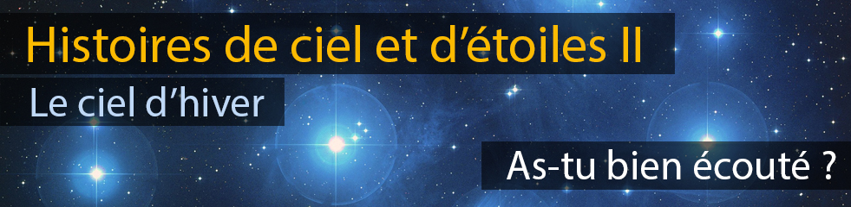

Voici 3 questions qui te permettront de savoir si tu as bien écouté les histoires entourant la constellation de Cassiopée. Si tu n’as pas la réponse, tu peux bien sûr réécouter l’épisode !

1 – Quelle lettre forme la constellation de Cassiopée dans le ciel ? Combien d'étoiles la composent et quel animal lui associent les Indiens d'Amérique du Nord ?

2 – Quelle observation étonnante et révolutionnaire par rapport à la pensée des astronomes de son époque fait Tycho Brahé à l'œil nu, en 1572 ?

3 – Qu'était en réalité cette étoile nouvelle et comment nomme-t-on aujourd’hui un tel objet céleste ? Combien de temps met sa lumière pour nous parvenir ?

A bientôt pour une nouvelle planète, étoile ou constellation !

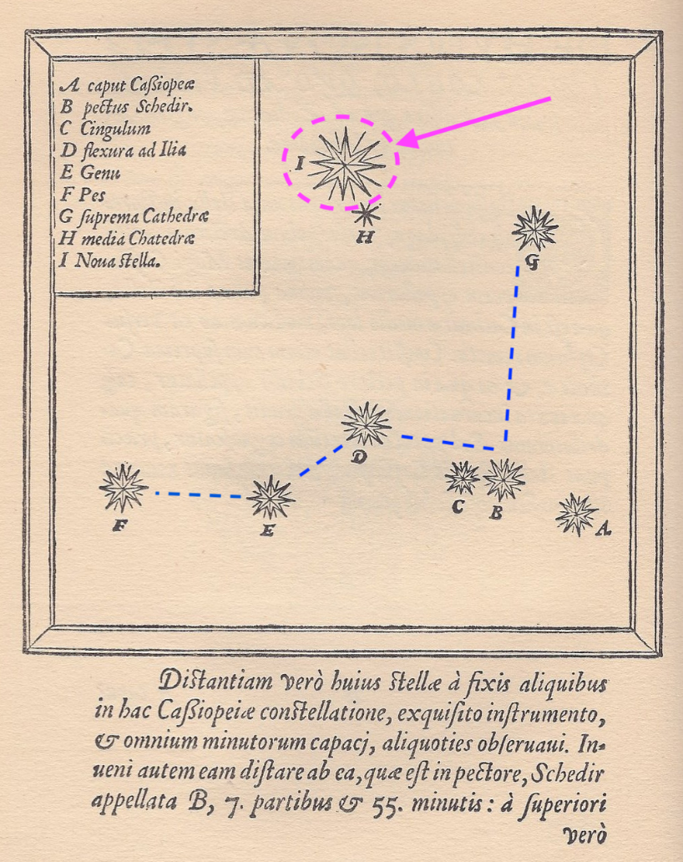 | Source contenu audio : La légende de l’Indien Talka et de ses frères est extraite de Al Nath. Les Constellations des potins d’Uranie, Venngeist (2014)  A gauche : Une carte de la constellation de Cassiopée, avec ses étoiles les plus brillantes, datant de 1603. Tu y reconnais le W formé par 5 étoiles, et la présence de l’étoile nouvelle, qui a disparu depuis 1574. La légende en latin peut te permettre de trouver à quelle partie du corps de la Reine Cassiopée, ou de son trône, étaient attachées les différentes étoiles, ainsi que le titre du livre publié par Tycho. Tu peux même essayer de dessiner alors la Reine.  Source : Atlas Uranometria de Bayer, Wikipedia.  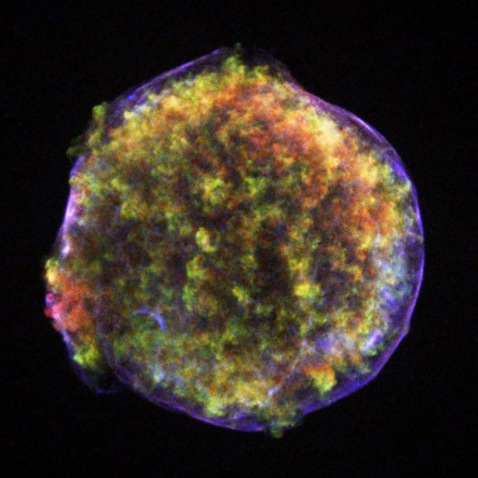
A droite : Le reste de l’explosion de la supernova de 1572, observé aujourd’hui par un télescope qui mesure les rayons X. L’espace autour de la position de l’étoile disparue est rempli de gaz très chaud, reliquat de l’explosion.
Source : Wikipedia & Telescope Chandra.

